Melani Daniela Velásquez López
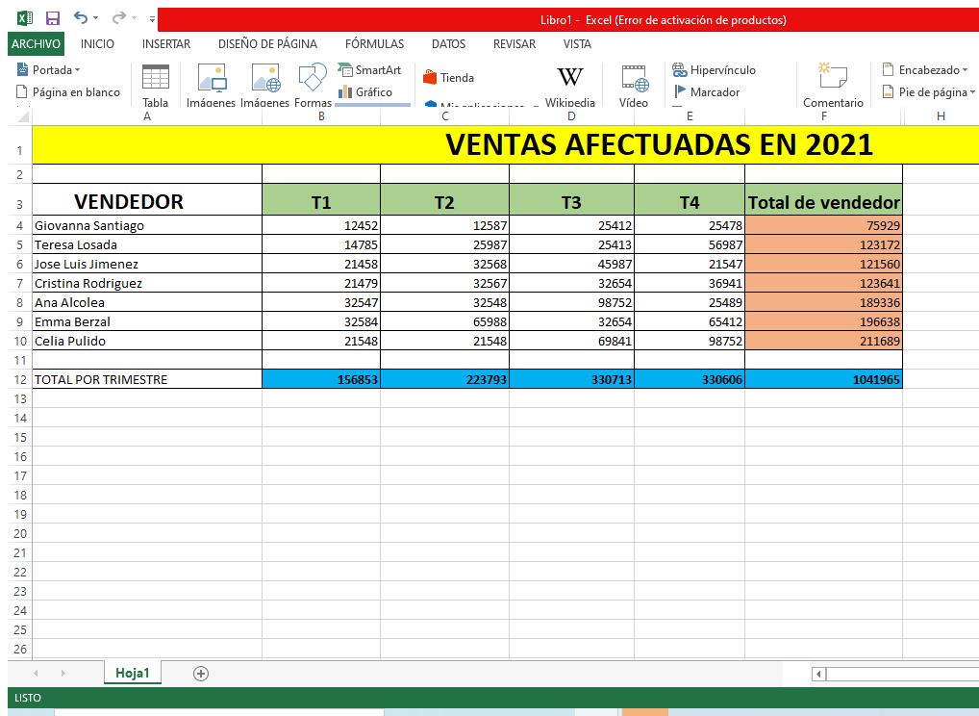
QUINTO MAGISTERIO

